СТАРТУЕТ ПРИЕМ ЗАЯВОК ДЛЯ УЧАСТИЯ В ОБЛАСТНОМ КОНКУРСЕ «ИНВЕСТОР ГОДА»

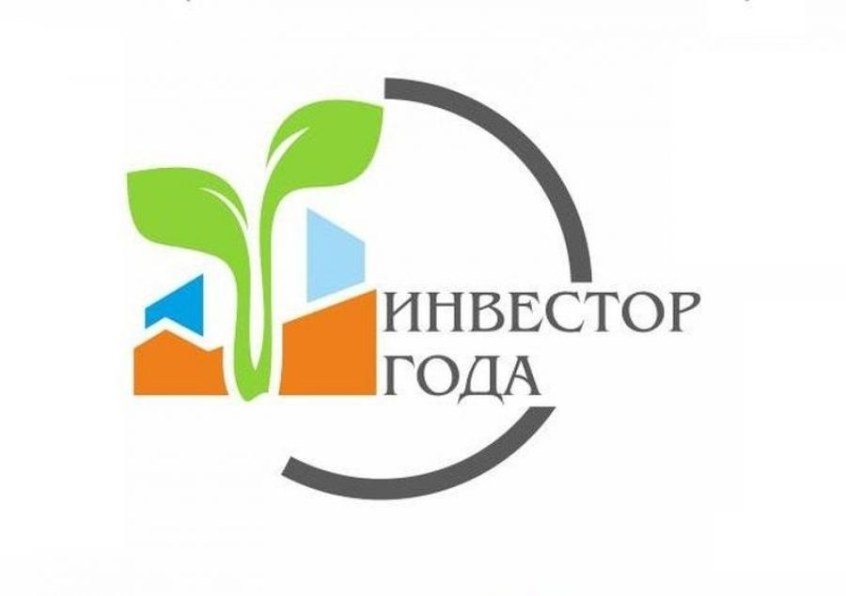
Министерство инвестиционной политики области 10 февраля начинает прием заявок для участия в ежегодном областном конкурсе «Инвестор года» по итогам 2022 года.
Конкурс проводится в целях поощрения инвесторов, осуществивших наибольший вклад в социально-экономическое развитие региона в 2022 году, повышения инвестиционной привлекательности и поощрения деятельности органов местного самоуправления области в сфере управления инвестициями.
Конкурс пройдет по 12 номинациям.
В текущем году добавилась новая номинация «Лучший орган местного самоуправления Саратовской области в сфере управления инвестициями».
Участниками конкурса могут быть инвесторы (организации, индивидуальные предприниматели и крестьянские (фермерские) хозяйства), осуществившие в 2022 году капитальные вложения в объеме не менее 10 млн рублей в рамках реализации инвестиционного проекта на территории Саратовской области.
По номинациям «Инвестор года в сфере общественного питания и торговли», «Инвестор года в социальной и туристической сфере» объем капитальных вложений должен составлять не менее 5 млн рублей в рамках реализации инвестиционного проекта на территории Саратовской области.
В номинации «Лучший орган местного самоуправления Саратовской области в сфере управления инвестициями» участниками могут быть органы местного самоуправления области.
Для участия в конкурсе необходимо предоставить в министерство инвестиционной политики области заявку-информационную карту; по номинации «Лучший орган местного самоуправления Саратовской области в сфере управления инвестициями» – заявку.
Участники имеют право подать заявку на участие в конкурсе по нескольким номинациям.
Предоставление участником конкурса недостоверной информации, несоблюдение условий, правил и процедур конкурса является основанием для исключения из участников конкурса.
Заявки принимаются до 30 апреля 2023 года одним из способов:
- лично в министерство инвестиционной политики области по адресу: г. Саратов, ул. Рабочая 145 А, 11 этаж;
- по почте на почтовый адрес министерства инвестиционной политики области: г. Саратов, 410042, ул. Московская, д.72
- на электронную почту министерства инвестиционной политики области: mininvest@saratov.gov.ru,
- по факсу (8452) 23-68-51 или системе электронного документооборота Правительства Саратовской области с последующим досылом оригиналов документов в министерство инвестиционной политики области.
Конкурс проводится на основании постановления Правительства Саратовкой области от 22 февраля 2007 года № 63-П «Об областном ежегодном конкурсе «Инвестор года».
Дополнительную информацию о проведении конкурса можно получить по телефонам:
69-52-67 – Сергеева Мария Александровна
69-52-65 – Гребнева Виктория Павловна
69-52-30 – Ундрова Светлана Александровна.

Источник: https://investinsaratov.ru/ru/events/news/detail.php?ELEMENT_ID=4045

